ŚRODA 07.04.2021
Temat:
„Zabawy w ogrodzie domowym- Dzień zdrowia i sportu”

Cel główny:
− zachęcanie do zabaw ruchowych.
Cel operacyjny:
Dziecko:
− chętnie uczestniczy w zabawach na świeżym powietrzu.
Rozwijane kompetencje kluczowe:
− w zakresie rozumienia i tworzenia informacji,
− matematyczne oraz kompetencje w zakresie nauk przyrodniczych, technologii i inżynierii,
− osobiste, społeczne i w zakresie umiejętności uczenia się,
− obywatelskie,
− w zakresie świadomości i ekspresji kulturalnej.
Środki dydaktyczne:
piosenka Songo, długi sznurek, balony, tamburyn, kolorowe chusty lub
czapeczki, koc, reklamówki, gazety, gumki recepturki, kosz (tekturowe pudło), krążki – kamienie, woreczki z grochem, nagrania: dowolnej melodii, wybranej muzyki, odtwarzacz CD, figury, litery,
Przebieg dnia

- Nazywanie sportowców przedstawionych na zdjęciach. Rysowanie po śladach – od zdjęć piłek do zdjęć dyscyplin sportowych. Nazywanie poszczególnych piłek. (załącznik 1)
- Zabawa ruchowa Woreczek. Potrzebny będzie woreczek z grochem lub klocek jeśli nie mamy woreczka oraz dowolna melodia MP3 ze strony internetowej przedszkola. Dziecko otrzymuje woreczek lub inną rzecz. Kładzie ją na głowę. Chodzi po pokoju w rytm akompaniamentu tak, aby woreczek nie zsunął się z głowy. Podczas przerwy w muzyce ostrożnie klęka na jedno kolano, uważając, aby woreczek nie spadł.
- Słuchanie piosenki Songo. (załącznik 2)
- Ćwiczenia poranne – ćwiczenia nóg „Idziemy na boisko”. Dziecko maszeruje po obwodzie koła, przy nagraniu dowolnej piosenki.
- Gry i zabawy zręcznościowe w ogrodzie domowym. (załącznik 3)
- Liczenie elementów w każdej ramce. Łączenie liczby elementów z ramki z odpowiednia liczbą. Kolorowanie piłek w ramce. (załącznik 4)
- Zabawa rozwijająca spostrzegawczość – Kto szuka, ten znajdzie. Dziecko rozgląda się po pokoju. Jego zadaniem jest wyszukanie i nazwanie przedmiotów, których cechy podaje rodzic, np. występują podwójnie, są niebieskie, można je kupić w sklepie itp.
- Zabawy taneczne.

ZAŁĄCZNIK 1
Robert Lewandowski
Kamil Stoch
Robert Kubica
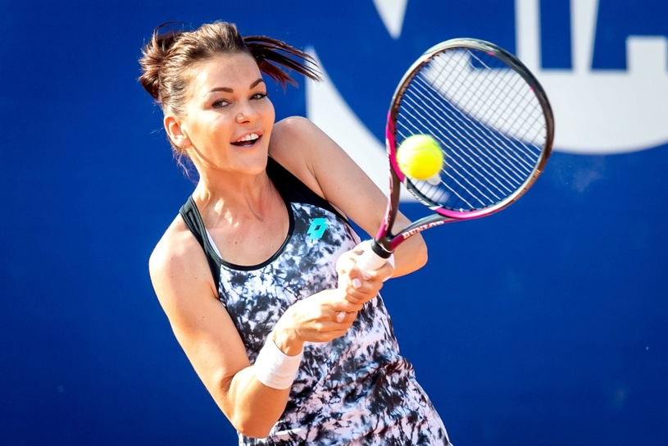
Agnieszka Radwańska

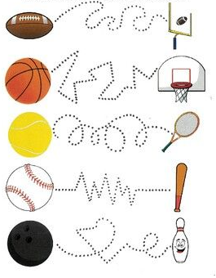
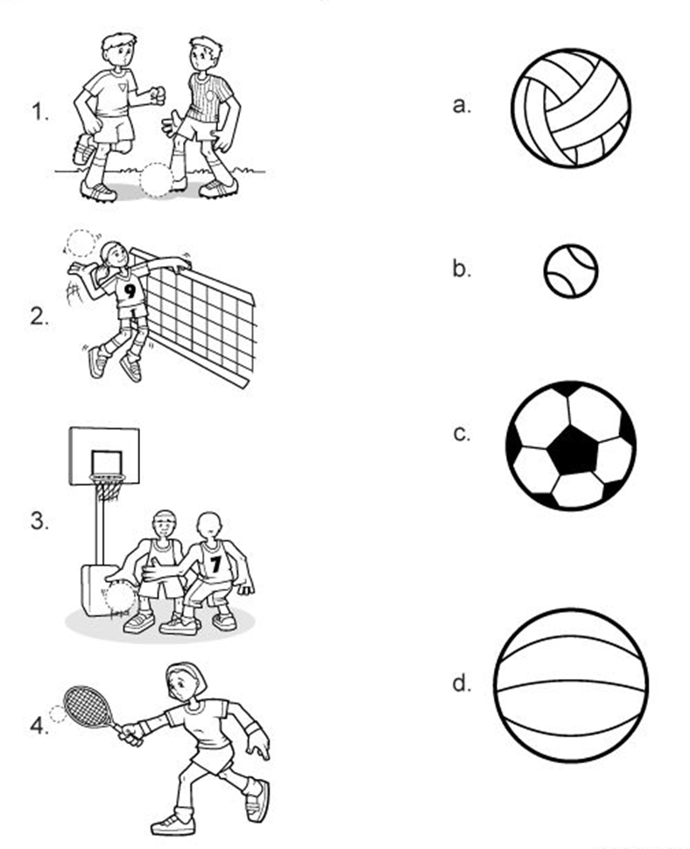
Połącz piłkę z odpowiednią dyscypliną sportową.

ZAŁĄCZNIK 2
https://soundcloud.com/user-956760406/songo-s-i-muz-danuta-i-karol
ZAŁĄCZNIK 3
Wrzucanie kamyków do wody – bardzo zajmujące i chłodzące w gorący dzień. Wystarczy miska z wodą i kamyczki. Można je wrzucać i obserwować zachowanie wody, można je później wyjmować, przekładać. Zajęcie na dłużej. We wspólnej zabawie, można zrobić zawody na rzucanie kamyk z pewnej odległości.
Rzut do celu – można rzucać do celu, do kosza, do narysowanej lub stworzonej np. z chusty/koca obręczy. Wystarczą piłeczki lub woreczek. Odległość można z czasem zwiększać, tak by dziecko miało większą trudność i jednocześnie przybierało inną pozycję do rzutu.
Poszukiwanie skarbu – skarb można ukryć w piasku, pod krzaczkiem. Można poprostu zachęcić dziecko do poszukiwania skarbu, jak w zabawie w chowanego, a można stworzyć całą historię. Chować karteczki, z kolejnymi wskazówkami, rysować kredą wskazówki itp.
Gra w piłkę – nożną, do celu, siatkówka.
Ciepło, zimno – można dodać w zabawie o poszukiwaniu skarbu.
Chodzenie po krawężniku – świetne ćwiczenia na równowagę, do wykorzystania przy każdym spacerze.
ZAŁĄCZNIK 4
